Beets-Wenschen

Gedicht van de Week
week 22- 2014
www.arspoetica.nl

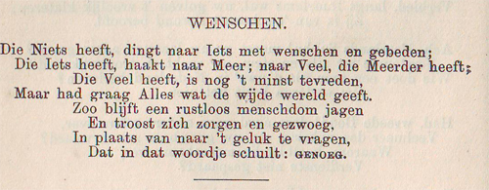

Deze week een gedicht van Nicolaas Beets (1814-1903). Hij is vooral bekend geworden door de verzameling schetsen “Camera Obscura” (1839) die hij schreef onder het pseudoniem Hildebrand. Vroeger was dit boek op de middelbare school verplichte kost.
Als dichter was hij een vooraanstaand vertegenwoordiger van de dominee-dichters die in de negentiende eeuw veel furore maakten. De”beweging van tachtig”onder leiding van Kloos en consorten ging fel tekeer tegen deze vrome rijmelarij. Uiteindelijk blijft er van zo’n groep dichters dan toch wat over, wat in bloemlezingen wordt opgenomen.
Dit gedicht is een goed voorbeeld van de domineespoëzie: stichtelijk en makkelijk te begrijpen. Het is zoals twee weken geleden een tegeltjeswijsheid, maar zoals bij deze meestal het geval, toch een wijsheid zij het in een vorm die ons minder aanspreekt.
De verzuchting die Beets doet is er een die in deze tijd nog actueel is. Zij zou in andere vorm afkomstig kunnen zijn van hedendaagse groene activisten.

Het gedicht is afkomstig uit het eerste deel van zijn ”Gedichten”, 6e druk.

